TOREK, 12. 5.
GEO 7. B

Pozdravljeni učenci!  V sredo smo slišali predstavitvi Japonske in Kitajske.  S tem je bila povezana tudi vaša naloga. Ste napisali miselni vzorec o Japonski?  Preglejte zapis, v kolikor imate kakšna vprašanja, jih bomo razjasnili jutri, ko se vidimo na konferenci zoom. | 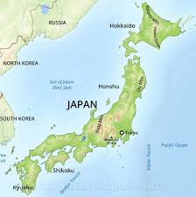
Poglejte, če imate v miselnem vzorcu naslednje iztočnice:

GOSPODARSTVO  - visoko razvito  - avtomobilska, elektronska industrija  - razvit promet (moderni vlaki) | Tokio (največje na svetu)  GLAVNO MESTO | LEGA:  - stik 3 tekt. plošč  - Vzhodna Azija  - Otočje v Pacifiku
 | JAPONSKA
NARAVNE NESREČE  - potresi  - izbruhi vulkanov  - cunami (popotresni val)  - tajfuni (tropski cikloni) | PREBIVALSTVO  gosta poselitev, somestja, zelo delavni | 4 VELIKI OTOKI:  Honšu, Hokaido,  Kjušu, Šikoku

NAPOTKI ZA DANAŠNJE DELO

Ponovitev Kitajske (učbenik, str. 119 – 120).
S pomočjo atlasa izpolni nemo karto in odgovori na vprašanja.
1. Opiši lego Kitajske.
2. Zapiši nekaj zanimivosti o kitajskem zidu.
3. Primerjaj gospodarski razvoj Kitajske pred nekaj desetletji in danes. Svoje ugotovitve zapiši.
Zakaj pravimo, da se je »kitajski velikan« prebudil?
4. Na nemi karti so označene naravne enote in reke. Poišči jih na karti v atlasu (str. 100 - 101), poimenuj jih
in izpolni preglednico.
Naravne enote:  1-____________ (nižavje)  2-____________ (pokrajina)  3-____________ (puščava)  4-____________ (kotlina) | 5-____________ (planota)  6-____________ (gorovje)  Morje:  D-___________ | Reke:  A-___________  B-___________  C-___________

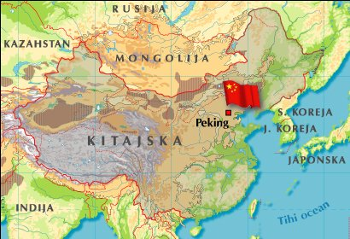
D
B
C
A
6
5
4
3
2
1

